衡阳县四中2015—2016学年度下学期期末考试试卷
高一地理
说明：
1.考试时间：70分钟，满分100分；
2.答案只能填写在答题卡上，答在试卷上无效；
3.请在答题卡相应位置写上班级、姓名。

一、选择题（每题2分，共50分）
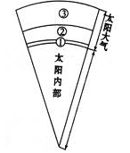
读太阳及其大气结构示意图，回答下列各题。

1．图中太阳大气①、②、③的名称分别是
A．色球、光球、日冕 B．色球、日冕、光球
C．光球、日冕、色球 D光球、色球、日冕

2．太阳黑子和耀斑
A．都发生在①层 B．分别发生在①层和②层
C．都发生在②层 D．分别发生在②层和③层
3. 20世纪80年代以来，影响我国人口迁移的主要因素是
A．社会文化因素 B．政治因素 C．生态环境因素 D．经济因素
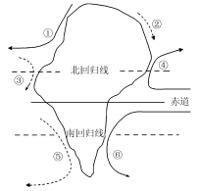
4. 不与人口容量呈正相关的是：
A．资源数量 B．科技发展水平
C．消费水平 D．经济发达程度
5.右图为某同学绘制的理想大陆与洋流分布模式图。图中绘制的洋流方向，错误的是（ ）

A．①② B．③④
C．④⑥ D．①⑤

下图是极地投影示意图，图中小虚线圆为极圈，大虚线圆为回归线；弧线ACB为晨昏线，且AC段为晨线；C点为晨昏线与极圈的切点，也是晨昏线与120°E经线的交点，读图回答下列问题。
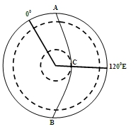
6．图示的日期可能是（ ）
A.3月21日 B.6月22日
C.9月23日 D.12月22日
7．此时，满天星斗的城市可能是（ ）
A.开罗（30°N 、31°E）
B.北京（40°N、116°E）
C.安克雷奇（60°N、150°W）
D.布宜诺斯艾利斯（34°S 、59°W）
党的十八届五中全会决定：坚持计划生育的基本国策，完善人口发展战略，全面实施一对夫妇可生育两个孩子政策，这是继十八届三中全会决定启动实施“单独二孩”政策之后的又一次人口政策调整。据此完成下列问题。
8．全面实施一对夫妻可生育两个孩子政策的决策的主要依据是（ ）
A．近三十年来我国人口出生率的明显下降，将影响到我国总人口数量的增加
B．青少年人口性别比例严重失衡
C．积极应对正在消失的人口红利机会，延长我国人口红利机会窗口期[来源:Z+xx+k.Com]
D．我国老龄化加速，要适时提前开展应对老龄化的行动
9．全面实施一对夫妇可生育两个孩子政策的15年时间内（ ）
A．劳动力人口的抚养负担将得到减轻
B．青少年人口性别比将会下降（100名女性所对应的男性人口的比值）
C．人口自然增长率将会在现有基础上提高一倍
D．将是“朝阳产业”和“夕阳产业”发展的困难期

读我国X省人口部分资料，完成下列各题。
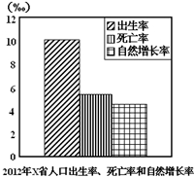
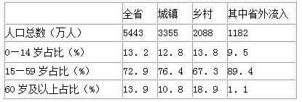
X省第六次人口普查（2010年）人口年龄构成表
10．目前该省人口增长模式为
A．“高—高—低”模式 B．“高—低—高”模式
C．“低—低—低”模式 D．以上都不对
11．该省城镇和乡村的“60岁及以上人口占比”差异显著，主要的影响因素是
A．人口迁移数量 B．医疗卫生条件
C．环境污染程度 D．人口生育政策

读右图，a、b、c分别表示0～14岁、15～64岁、65岁及以上三种年龄段人数占总人口的比重。据此回答下列问题。
12．在图中①、②、③、④四个国家中，老龄化问题最严重的是
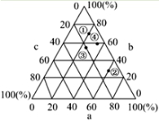
A．① B．② C．③ D．④
13．图中②国0～14岁年龄段人数所占总人口比重大小及应采取的相应正确措施是
A．70% 鼓励生育 B．60% 计划生育
C．15% 采取移民政策 D．30% 鼓励人员出国

14.下列城市中，影响其发展的主要区位因素和其他三个城市不相同的城市是
A．上海 B．桂林 C．黄山 D．张家界
下图为“中国、英国和美国三个国家城市化进程示意图（含预测）。回答下列问题。
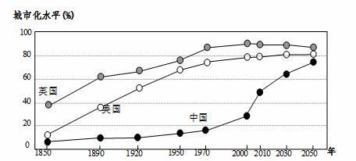

15．与美国、英国相比，1950年以来中国城市化（ ）
A．起步晚，水平低，发展速度慢 B．起步晚，水平低，发展速度快
C．起步早，水平高，发展速度慢 D．起步早，水平高，发展速度快
16．影响美国、英国和中国城市化进程差异的主要因素是（ ）
A．人口数量 B．环境质量 C．经济水平 D．资源状况
近年来，大城市城区交通拥堵日趋严重。读我国直辖市“机动车辆数和主城区道路里程”表，回答下列问题。
直辖市 | 机动车辆数（万） | 主城区道路里程（km）
北京 | 537.1 | 6206
天津 | 258. 9 | 3234
上海 | 272.3 | 4400
重庆 | 101.2 | 3600

17．据表推测，堵车最严重的城市是（ ）
A、北京 B、天津 C、上海 D、重庆
18．缓解城区交通拥堵的合理措施有（ ）
①发展公共交通 ②禁止购买私家车 ③建立体道路网
④错峰上下班 ⑤大力修建公路
A、①②③ B、②③④ C、①④⑤ D、①③④
读下图，完成问题。
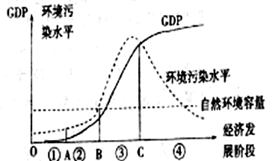

19．从人地关系角度分析，②阶段的人地关系思想的主要表现是（ ）
A．崇拜自然 B．改造自然
C．征服自然 D．谋求人地协调
20．目前我国经济发展与环境质最的关系与图中哪个阶段相符（ ）[来源:学科网ZXXK]
A．① B．② C．③ D．④

2016年4月7日，沈阳新松机器人自动化股份有限公司联合东北大学、中国科学院沈阳自动化研究所、沈阳机床（集团）设计研究院有限公司、沈阳高精数控技术有限公司等38家单位组建成立了“沈阳市机器人产业联盟”。据此完成下列各题。
21．沈阳组建世界级“机器人产业联盟”的优势区位条件主要是
A．工业基础雄厚 B．自然资源丰富 C．消费市场广阔 D．交通运输便捷
22．沈阳打造“机器人产业联盟”，最主要是为了
A．消化钢铁企业过剩产能 B．提高智能装备业竞争力
C．拓展农村劳力就业途径 D．推动新型城镇化进程

可持续发展是人类社会普遍关注的问题。回答下列问题。
23．我国走可持续发展道路,面临的困境是
①人口趋向零增长,老龄人口比重大,就业人口日趋不足 ②农业资源日趋紧张,接近资源承载极限 ③环境污染局部基本得到控制,但自然生态日趋恶化 ④粮食需求迅速增加,土地后备资源不足
A.③④ B.②③ C.②④ D.①②
24．下列说法正确的是[来源:学科网]
A.要保持我国经济的高速发展,就应更多地从环境中索取,满足生活、生产的需要
B.近几年来,夏天越来越热,除了温室效应外,太阳高度角也变大了
C.保护环境最好的办法是依法办事,以经济规律办事,个人的力量是微不足道的
D.水土流失和荒漠化是我国主要的生态问题
25.随着全球气候变暖，我国可能出现的现象为( )
A．海南岛的面积会增大 B温带季风区将变得更加湿润
C．一月份0℃等温线将向秦岭——淮河以南偏移 D．喜马拉雅山的雪线将上升

二、综合题（共50分）
26.读“我国某城市发展变化图”，回答下列问题。（14分）

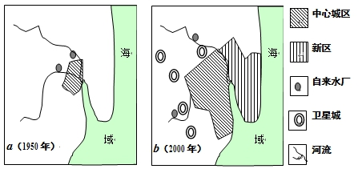
（1）图b与图a相比，城市用地规模明显 ，城市人口数量呈 趋势。反映了该地区的 过程，该过程发展的主要动力是 。(8分)
（2）单项选择：下列关于该地区人口结构的变化正确的说法是 。(2分)
A．第三产业从业人口比重上升 B．农村人口比重上升
C．老龄人口比例上升 D．人口密度减少
（3）该城市形成于河流的交汇处，原因是此处 。（4分）

27．阅读材料,回答下列问题（共12分）。
材料一：五大湖区面积广阔，被称为“北美洲的地中海”，但是污染十分严重。近年来，人们发起了“拯救五大湖”的运动，2012年10月美国总统奥巴马批准拨款4.75美元治理五大湖。
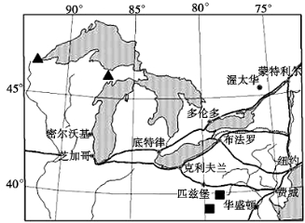
材料二：五大湖及其附近地区图。[来源:学+科+网]

（1）试分析五大湖污染严重的原因。（6分）
（2）五大湖地区乳畜业十分发达，简述其发展条件。（6分)

28.读“人口出生率与人均国民生产总值关系曲线图”，回答下列问题。（14分）
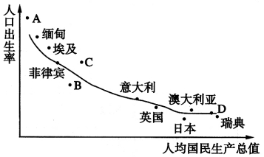
（1）图中A、B、C、D四点分别表示中国、美国、巴西、坦桑尼亚国中的哪一个国家？（8分）
A、_____________ B、_____________C、_____________ D、_____________
（2）发展中国家与发达国家在人口出生率和国民生产总值方面各有什么特点？（4分）
人口出生率：
人均国民生产总值：
（3）曲线图说明影响人口出生率的主要因素是_____________。（2分）

29. 读世界某区域图，回答下列问题：（10分）
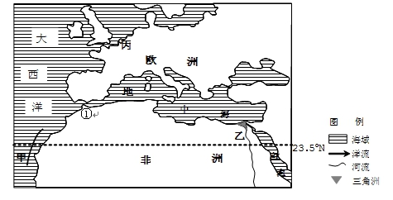
（1）大西洋海域中甲地洋流的流向为 ，它对沿岸气候有 的作用。
（2）地中海沿岸的气候类型有什么特点？适合发展什么农业地域类型？
（3）丙地是世界鲜切花的主要生产地，其产品出口到美国的最合理的运输方式为 。

衡阳县四中2015—2016学年度第二学期期末考试答卷
高一地理
一．单选题[来源:Zxxk.Com]
1 | 2 | 3 | 4 | 5 | 6 | 7 | 8 | 9 | 10 | 11 | 12 | 13
14 | 15 | 16 | 17 | 18 | 19[来源:学科网ZXXK] | 20 | 21 | 22 | 23 | 24 | 25 | [来源:Zxxk.Com]

26（共14分）
- _____________ _____________ _____________

- _____________

(3)___________________________________________________________

27 （共12分）

28（共14分）
（1）________ 、________ 、 ________、 ________

（2）人口出生率：

人均国民生产总值：

29 （共10分）
- ________

（3）___________

[来源:Z§xx§k.Com]

答案
一．选择题（每题2分，共50分）
1 | 2 | 3 | 4 | 5 | 6 | 7 | 8 | 9 | 10 | 11 | 12 | 13
D | B | D | C | D | B | D | D | B | C | A | C | B
14 | 15 | 16 | 17 | 18 | 19 | 20 | 21 | 22 | 23 | 24 | 25
A | B | C | A | D | B[来源:Z+xx+k.Com] | C | A | B | A | D | D
- 综合题（每题10分，共50分）

26（1）扩大 增长/上升 城市化 社会经济增长（4分）
- A（2分）
- 地形平坦，交通便利，用水方便等（4分，任答两点即可）

27.（1）临近五大湖城市群，经济发达，工业和人口密集，污染物排入量大；五大湖湖区较为封闭，外流河数量极少，污染物不易排出；历史上沿岸滥砍乱伐导致水土流失严重，土壤中的化肥、农药流入湖中，导致水体富营养化。（6分，其他答案酌情给分）
（2）该区气候温和湿润，适合牧草生长，饲料供应充足；城市和人口分布集中，市场需求量大；当地人民有饮用牛奶及乳制品的生活习惯；交通便利。（任答两条得4分，其他答案酌情给分）

28.（1）A．坦桑尼亚 B．中国 C．巴西 D．美国（每空1分）
（2）前者高，后者低（2分） 前者低，后者高（2分）
（3）经济因素（2分）

29.（1）由北往南 降温减湿（4分）
(2)夏季高温干燥，冬季温和多雨 地中海式农业（4分）
（3）航空运输（2分）

